ENSEMBLE DE CUISSON ou MARMITE et PASSOIRE

Recette :

Blanquette de veau en très bonne compagnie
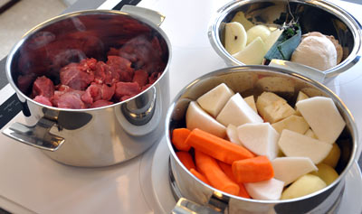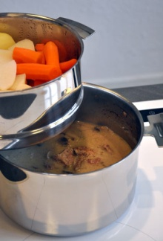
Si tout le monde s’accorde volontiers sur la couleur blanche indispensable à la Blanquette de veau, chacun défend sa propre recette : viande saisie ou pas, champignons natures ou citronnés, bouillon, vin ou eau …
Nous vous proposons la nôtre avec un accompagnement de légumes de saison . Peu de préparation, un équilibre gustatif parfait pour une cuisson à surveiller simplement …du coin de l’œil .
Pour 4 personnes : Marmite + Passoire haute Ø 20cm
Dans la Marmite :
1 kg de veau (épaule)
3 gros champignons -1 oignon -1 clou de girofle
un bouquet garni (vert de poireau + 1 feuille de laurier + thym + persil)
1/2 verre de vin (10 cl)
1/2 verre d’eau (10 cl)
Vous aimez saucer ? Doublez la quantité de liquide eau – vin énoncée.
Dans la Passoire haute
6 pommes de terre – 8 carottes -3 navets -1/2 céleri
Pour lier la sauce : 2 jaunes d’œuf et 8 cuillères à soupe de crème fleurette Temps de cuisson : 1 h 30 .

Débitez la viande en cubes. Coupez l’oignon en 4 et piquez le clou de girofle dans l’un des quartiers.
Réalisez le Test de la goutte d’eau dans la marmite sur une source de chaleur moyenne.
Th 8/15 ou choisissez le brûleur moyen réglé au maximum
Versez la totalité de la viande et les oignons dans la Marmite. Laissez simplement saisir les morceaux au contact du fond pendant 2/3 minutes sans remuer puis versez le vin et l’eau. Posez le bouquet garni .Installez les légumes épluchés et lavés dans la Passoire haute : coupez les pommes de terre en 2, divisez le céleri en 4 portions et les navets en 2 ou 4 selon leur taille, laissez les carottes entières.
Posez la Passoire haute + le couvercle sur la Marmite
Thermostat : 6 sur 15 ou brûleur moyen: flamme réduite de moitié.
La viande doit mijoter doucement.
La vapeur ne doit jamais s’échapper pendant la cuisson, sinon réduisez légèrement la source de chaleur.
20 minutes avant la fin de la cuisson, retirez la Passoire haute pour la poser sur une assiette. Versez les champignons émincés dans la viande, salez et poivrez, remuer puis posez à nouveau la Passoire haute sur la Marmite pour terminer la cuisson. Retirez le bouquet garni et les oignons. Mélangez dans un bol les jaunes d’œuf et la crème. Versez le mélange dans la sauce pour la lier, l’épaissir sans bouillir.
Attention : Si vous avez doublé la quantité de liquide, 2 jaunes ne suffiront pas pour lier la sauce. Diluez de préférence 2 cuillères à soupe de farine avec la crème fraîche, versez la préparation dans la sauce et laissez épaissir.
Goûtez et rectifiez l’assaisonnement si besoin. Servez de suite.

